«Наши будни»
Отдавая ребенка в детский сад, родители встречаются с тысячами переживаний и тревог: не скучно ли там малышу, как он покушает, заснет ли в новой обстановке, а вдруг его кто обидит, может он сидит весь день у окна и плачет – и множество-множество подобных вопросов.
Не скрою, мне тоже было страшно отдавать свое «сокровище» «чужим тетям». Но уже совсем скоро я поняла, что мне волноваться не о чем. А спустя некоторое время я стала уверена в том, что моему сыну в детском саду порой интереснее, чем дома. В чем же секрет? А секрет в необыкновенной атмосфере, которая царит в нашей группе благодаря воспитателю и няне.
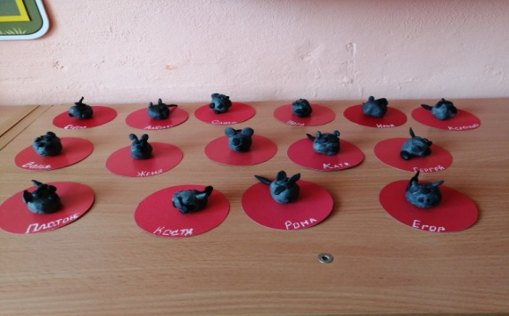
С самого утра нас встречает светлая, нарядная группа, в которой царит порядок и красота. На стендах и информационных щитах всегда что-то новенькое: кто именинник, как прошло наше лето, что же вчера рисовали или мастерили, немало важной информации для родителей (памятки, буклеты, объявления, рекомендации по домашнему воспитанию).

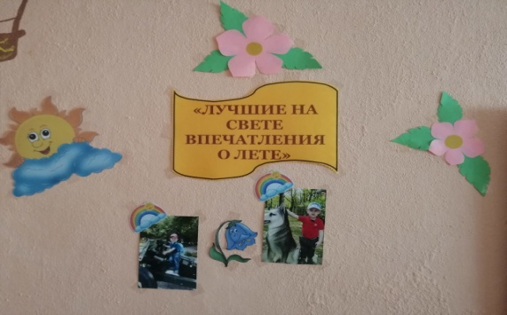

Наше доброе утро начинается с улыбки Оксаны Вячеславовны! Всегда приветлива, всегда открыта и встречает каждого ребенка и взрослого с душой!
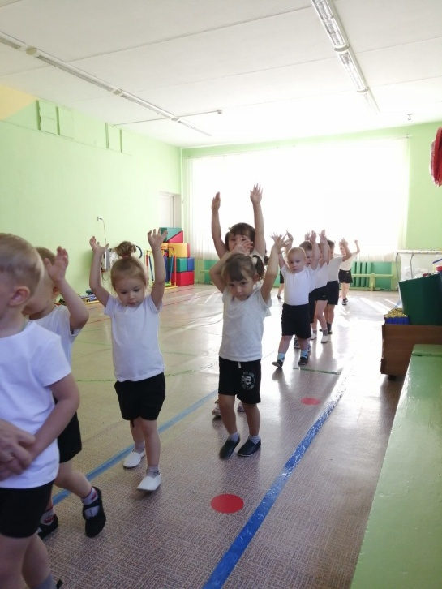
И совсем нестрашно отпускать от себя малыша, потому что я всегда знаю, чем он занят целый день – практически ежедневно мы получаем фото и видеоотчеты о буднях ребят в детском саду. Порой даже удивляешься, как много они всего успевают: познают принципы здорового образа жизни, учатся взаимовыручке, приучаются к труду и конечно же играют!
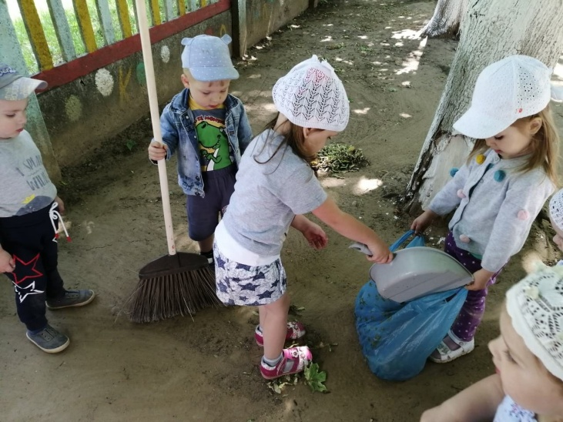
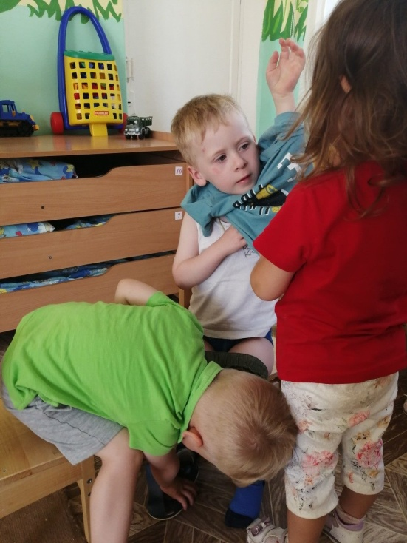
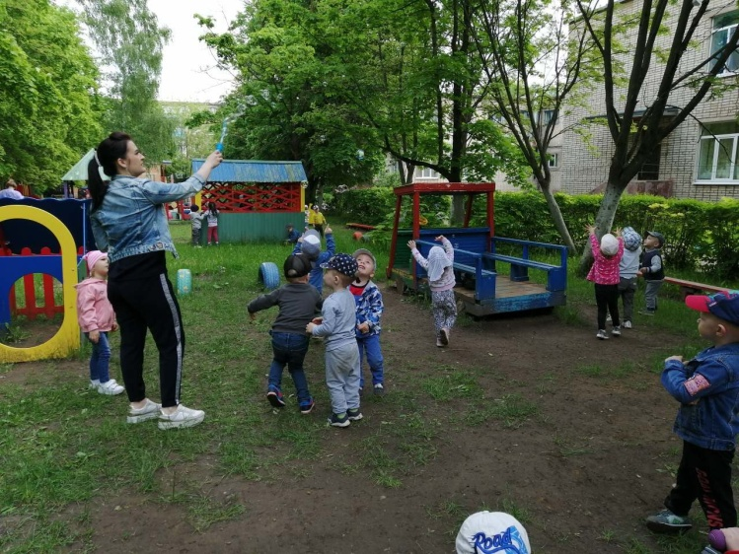

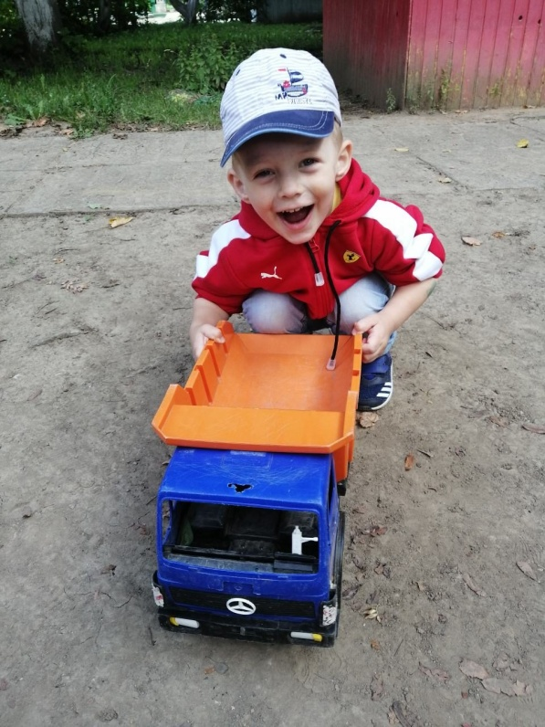
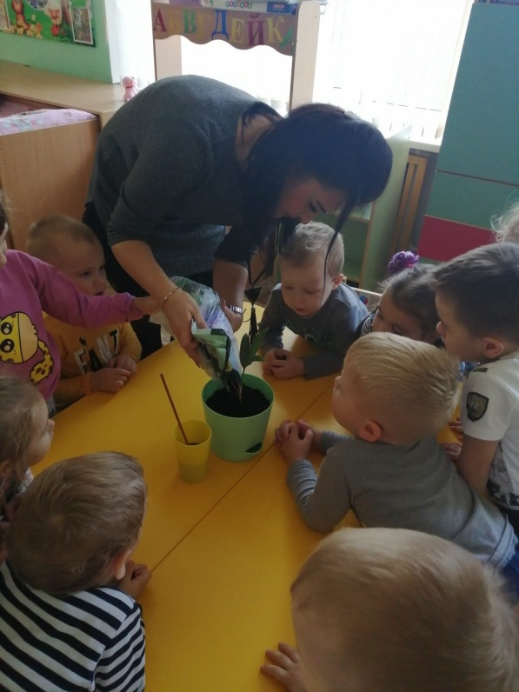
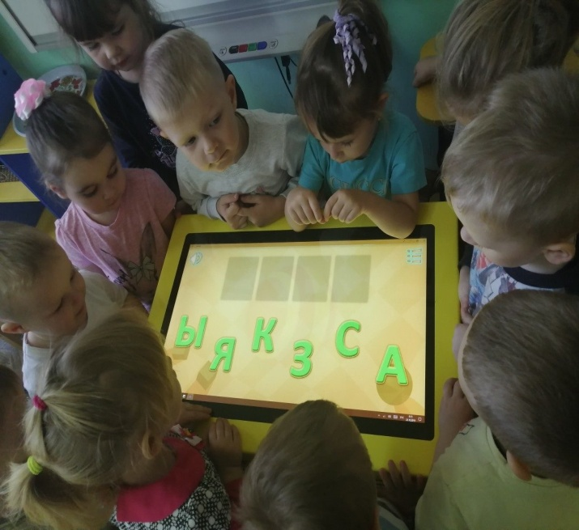
И все вопросы - «А не скучно ли ему там?»

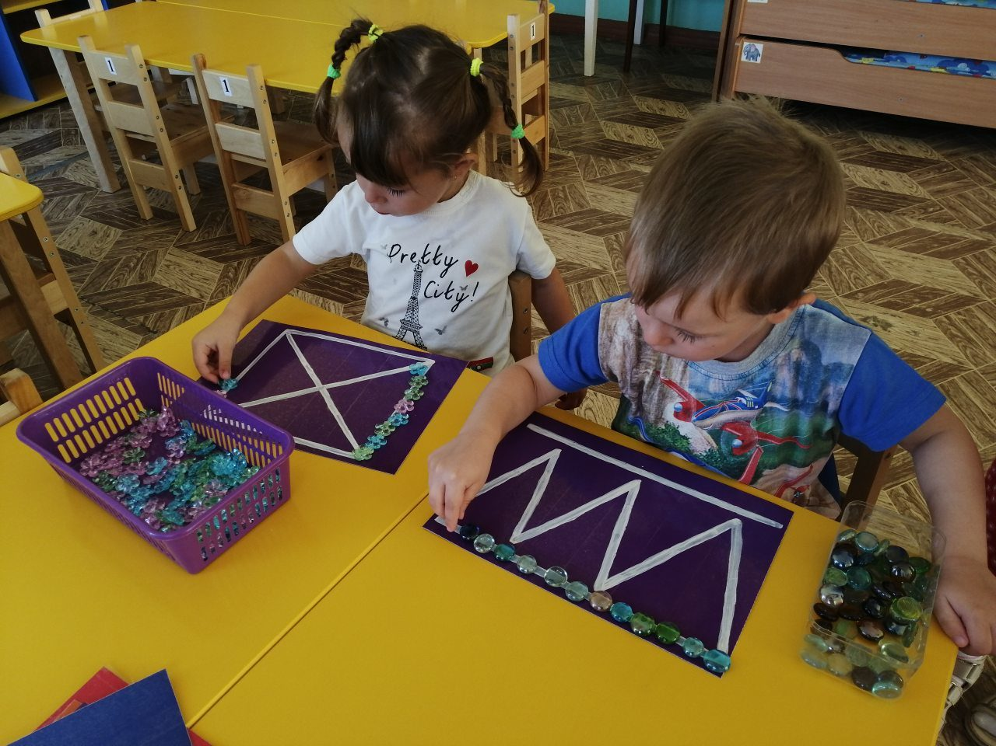
«А не обижают ли там его другие ребята?»

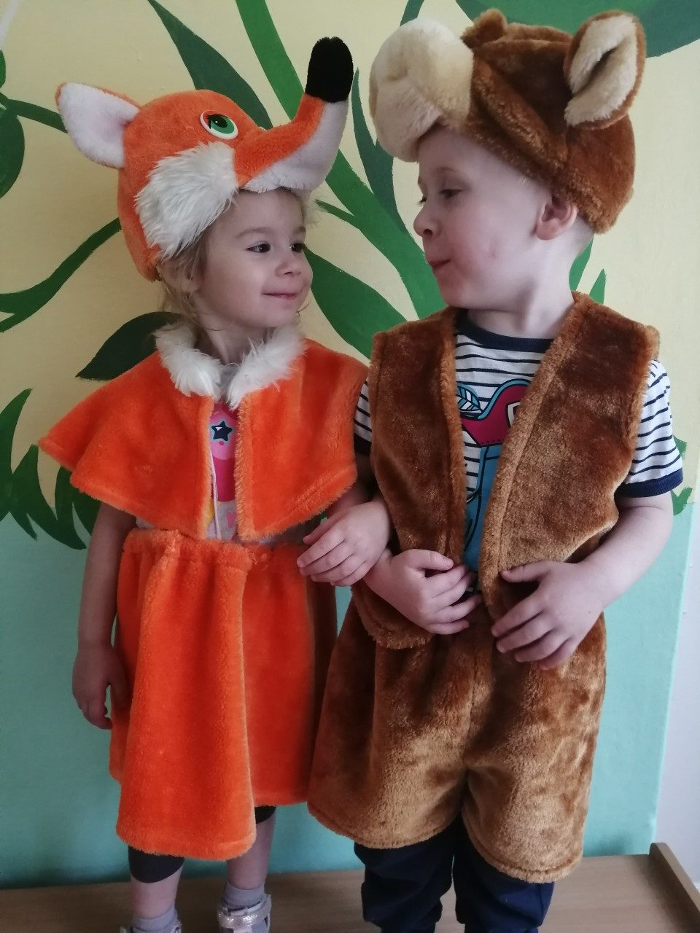
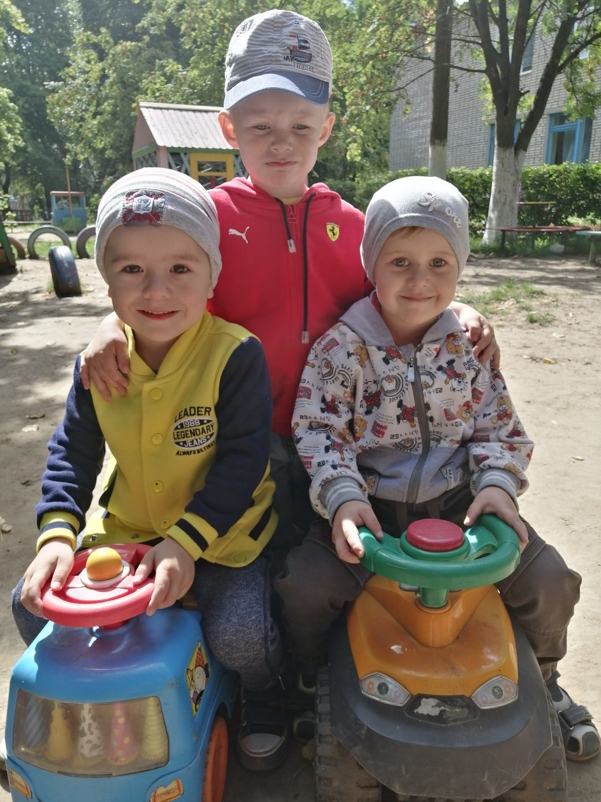
Все эти вопросы исчезают сами - собой!
А сколько удивительных игр и занятий придумывает Оксана Вячеславовна! Не только интересные, но и очень познавательные. Они развивают мелкую моторику, учат различать цвета, фигуры, размер предметов, помогают малышам раскрепоститься и почувствовать себя разными героями, попробовать себя в разных профессиях.
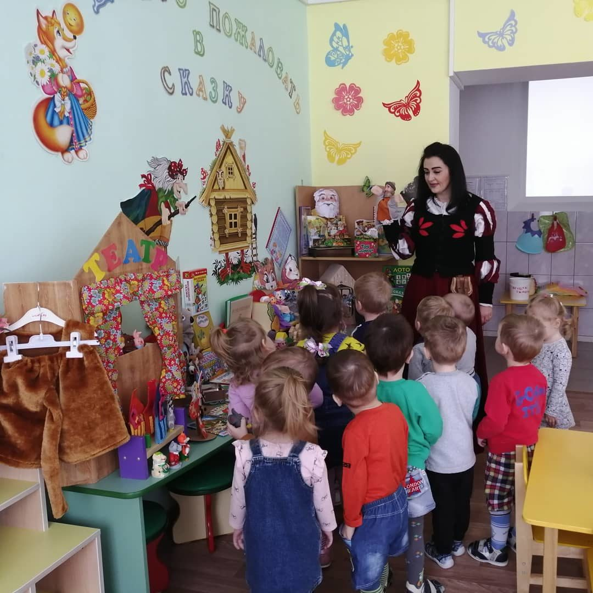

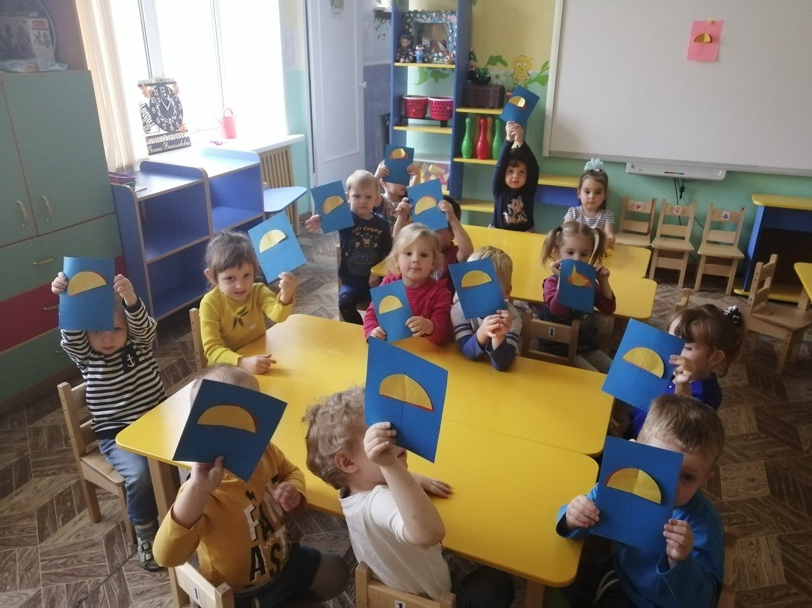

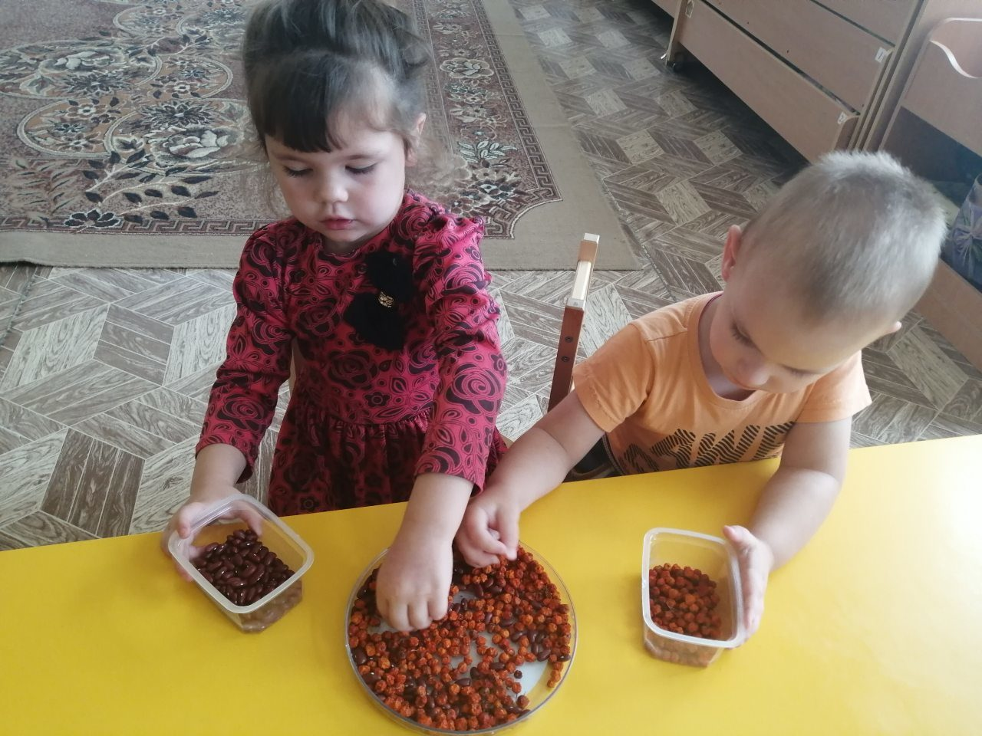

Вот так весело и интересно проходит почти каждый будний день наших ребят. А еще есть праздники, спектакли, утренники, спортивные соревнования и многое - многое другое!
Я очень рада, что нашим деткам повезло с детским садом, а особенно с воспитателем! Оксана Вячеславовна – наша добрая фея, которая превращает каждый будний день в праздник!

Мама воспитанника
2 младшей «Б» группы
Петрунина Саши

